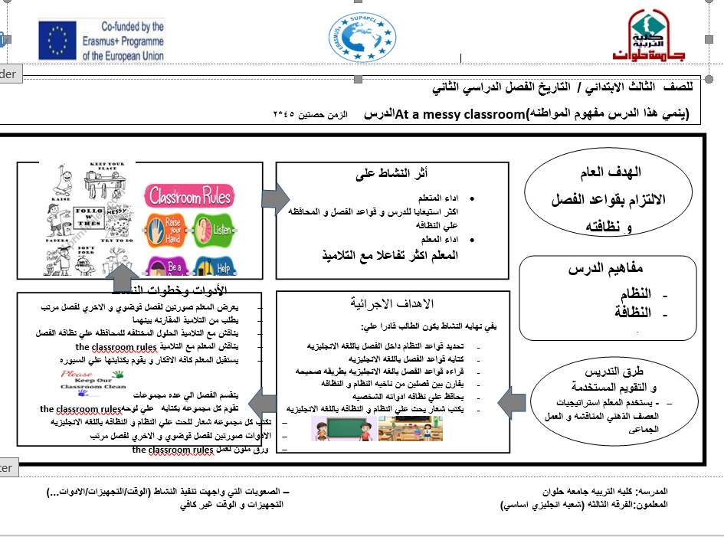

للصف الثالث الابتدائي / التاريخ الفصل الدراسي الثاني
الدرسAt a my classroom (ينمي هذا الدرس مفهوم المواطنه)
محور النشاط  (3) | المواطنه | ناتج التعلم | المحافظه علي القواعد و النظام
كيفية دمج المفهوم بالنشاط لتحقيق النواتج

يتم دمج مفهوم المواطنة من خلال التزام الطلاب بالقواعد الخاصة بالنظام والنظافة، ومحافظتهم على ادواتهم الشخصية مما يعزز قيم الجمال والنظام كى يتمكن من التكيف مع المجتمع كمواطن صالح يحافظ على مجتمعه. ويتحقق ذلك من خلال:
الاهداف
يفي نهايه النشاط يكون الطالب قادرا علي:
- تحديد قواعد النظام داخل الفصل باللغه الانجليزيه
- كتابه قواعد الفصل باللغه الانجليزيه
- قراءه قواعد الفصل بالغه الانجليزيه بطريقه صحيحه
- يفارن بين فصلين من ناخيه النظام و النظافه
- يحاقظ علي نظافه ادواته الشخصيه
- يكتب شعار يحث علي النظام و النظافه باللغه الانجليزيه
- 

خطوات النشاط
- يعرض المعلم صورتين لفصل فوضوي و الاخري لفصل مرتب
- يطلب من التلاميذ المقارنه بينهما
- يناقش مع التلاميذ الحلول المختلفه للمحافظه علي نظافه الفصل
- يناقش المعلم مع التلاميذ the classroom rules
- يستقبل المعلم كافه الاقكار و يقوم بكتابتها علي السبوره
- ينقسم الفصل الي عده مجموعات
- تقوم كل مجموعه بكتابه علي لوحهthe classroom rules
- تكتب كل مجموعه شعار للحث علي النظام و النظافه باللغه الانجليزيه
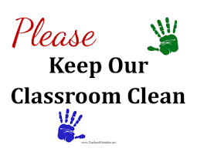

الزمن/ الادوات/ تكوين المجموعات
- - يستخدم المعلم استراتيجيات العصف الذهني المناقشه و العمل الجماعي
- الزمن حصتين 45*2
- الادوات صورتين لفصل فوضوي و الاخري لفصل مرتب
- ورق ملون لعمل the classroom rules
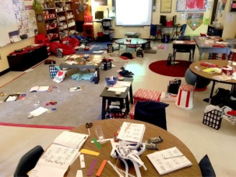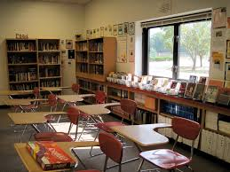

تصميم النشاط
